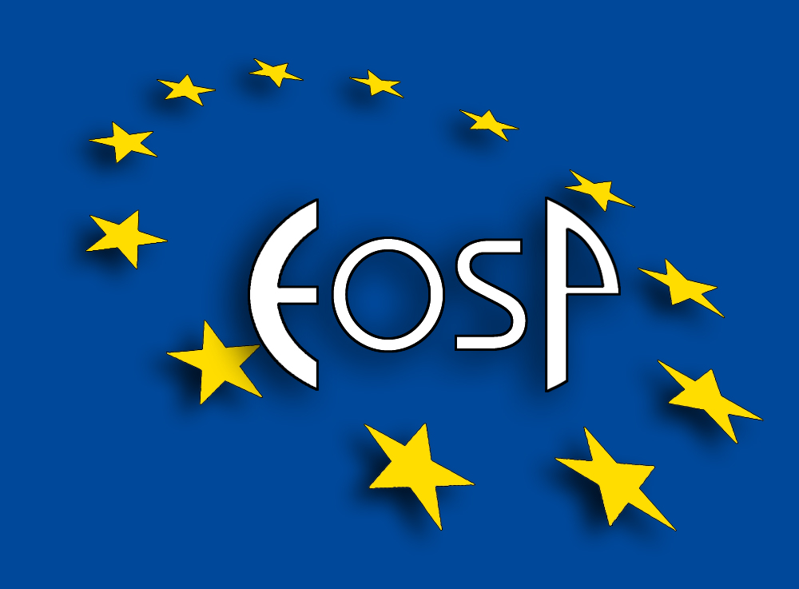
  Ευρωπαϊκός Οργανισμός Στρατηγικού Σχεδιασμού
  European Organization Of Strategic Planning

Αθήνα 08/01/2014
Αρ. Πρωτ.: 2613

ΠΡΟΣ:
ΥΠΟΨΗ:

Θέμα: Συμμετοχή με περίπτερο στο «ΦΕΣΤΙΒΑΛ ΚΕΡΝΑΜΕ ΕΛΛΑΔΑ» ΛΑΡΙΣΑΣ

Κύρια-ε ,
Είμαστε στην ευχάριστη θέση να σας ενημερώσουμε ότι ο επιτυχημένος θεσμός "ΚΕΡΝΑΜΕ ΕΛΛΑΔΑ"σε συνεργασία με το εργαστήριο FaBE θα διεξαχθεί στις 14-15-16 Μαρτίου του 2014 στην περιοχή της Λάρισας , στο Κλειστό Γήπεδο του ΤΕΙ Λάρισας.

Στόχος της διοργάνωσης είναι να αναδείξει τα ποιοτικά προϊόντα των ελληνικών επιχειρήσεων μέσα από μια σειρά δράσεων που θα πραγματοποιηθούν το τριήμερο.

Το Φεστιβάλ "ΚΕΡΝΑΜΕ ΕΛΛΑΔΑ" αποτελεί πλέον σημαντικότατο κόμβο δικτύωσης προβολής και προώθησης των Ελληνικών προϊόντων, και η ήδη προγραμματισμένη προβολή σε όλα τα μέσα πανελλαδικώς αποτελεί την μεγάλη εγγύηση για την επισκεψιμότητα.

Σας καλούμε να συμμετάσχετε σε αυτή τη διοργάνωση με περίπτερο για να προβάλλετε τα προϊόντα σας τόσο στους επαγγελματίες και δίκτυα διανομών όσο και στο καταναλωτικό κοινό και φίλους της γεύσης.

Όλες τις πληροφορίες καθώς και το κόστος ενοικίασης των περιπτέρων μπορείτε να τα βρείτε στο έντυπο και στην αίτηση συμμετοχής που σας επισυνάπτουμε. Για την συμμετοχή σας μπορείτε να επικοινωνήσετε με τον κο Χρήστο Μαντά Τηλ: 6977626092 email: mantas_x@hotmail.com και με την κα Ελευθερία Γιαρίκη, Τηλ: 2103622205 και 6981313209 fax: 2103610276, email: edpa1@edpa.gr.

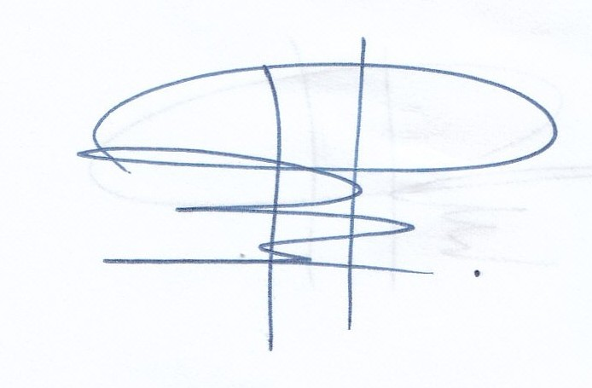

Με ιδιαίτερη εκτίμηση,

Ο Γενικός Διευθυντής

Γιάννης Κάκκος

